Мастер-класс для родителей « Камешки Марблс-разноцветное счастье для детей»

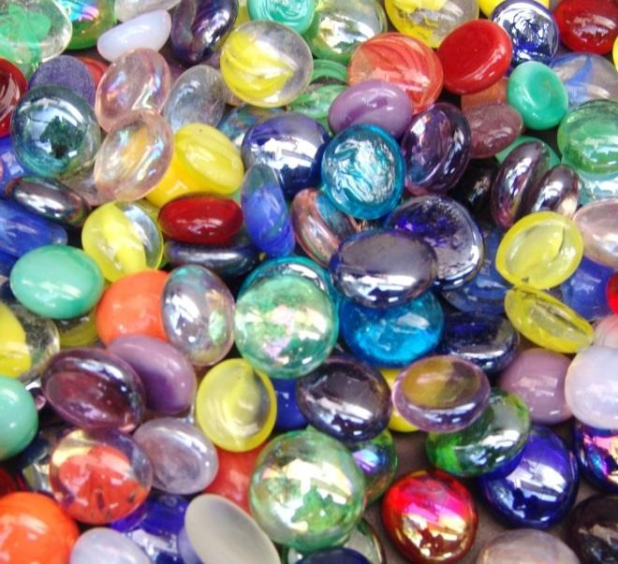

Мастер-класс для родителей « Камешки Марблс-разноцветное счастье для детей»
Цель: - рассмотрение современной методики применения коррекционной технологии в образовательной деятельности с детьми
Задачи: 1.познакомить родителей с нетрадиционной технологией использования камешков Марблс в обучении детей;
2.мотивировать родителей на применение камешков Марблс в домашних условиях;
3.использовать нетрадиционные методы работы для повышения эффективности процесса коррекции речевых нарушений; Оборудование:
цветной картон ,5 шаблонов для выкладывания картинок, круглые вазы с камешками марблс разного цвета и размера ,мешочек для игры, смайлики с улыбкой, грусный.
Ход мероприятия:

1. Приветствие
Добрый день, уважаемые коллеги! Мы рады Вас всех приветствовать на нашем мастер-классе.
2. Вступление Как говорил великий педагог:
«Ум ребёнка находится на кончиках пальцев». В.А. Сухомлинский
Тема нашего мастер-класса «Камешки Марблс-разноцветное счастье для детей»
Вся жизнь ребенка – игра. И поэтому процесс обучения не может
проводиться без неё. Тактильные ощущения, мелкая моторика, мыслительные операции развиваются в детской игре. Работа с ребенком должна быть игровой, динамичной, эмоционально приятной, неутомительной и разнообразной. Это подтолкнуло нас к поиску как традиционных, так и нетрадиционных игровых приемов и средств работы с детьми. Одним из таких приемов является специально организованная деятельность с использованием интересных камешков, которые называются Марблс.

3. История Марблс
Одна из самых популярных детских игр на Западе – это игра в камешки или, как ее еще называют, игра в марблс. Можно с уверенностью предположить, что игра в марблс ведет свою историю от времен нашего пещерного предка, когда маленькие неандертальцы играли в свободное время мелкой галькой или шариками из глины. Изделия в виде шариков были обнаружены в различных археологических зонах всего мира. Марблс делались из кремня, камня и обожженной глины.
Современные марблс делаются из силикатного песка, золы и соды, которые расплавляются в печи при 650 градусах Цельсия. С помощью специальных красителей стеклу придают самые разнообразные расцветки, например, добавляя кобальт, получают синие шарики, селений — красные. Новые технологии изготовления марблс позволяют добиваться очень эффектных интересных расцветок, что поднимает простые шарики для игры на уровень художественных изделий и делает интересными для коллекционеров. Красота марблс завораживает настолько, что и взрослым и детям хочется к ним прикоснуться, подержать их в руках, поиграть с ними. Так эстетическая привлекательность марблс усилила интерес к этой игре у современных детей, в противовес новейшим, высокотехнологичным игрушкам.
4. А сейчас немного теории:
Так что же такое Марбл?
Марбл – это шарики или сплюснутые овальной или круглой формы. Они могут быть сделаны из глины, дерева, пластика или чаще всего из стекла.
Они имеют разнообразные оттенки, цвета, красота которых завораживает настолько, что и взрослым и детям хочется к ним прикоснуться, подержать в руках. А главное их предназначение это веселые, полезные и простые игры. Камни всегда были связаны с жизнью людей, как материал для строительства жилища и как магический символ. С древних времен камни считаются сильными оберегами в силу своего природного происхождения, наделяются душой и магическими силами. В этих природных оберегах заключена сила стихий природы.
Морские камешки — интересный, доступный природный материал для сенсорного развития, и к тому же многогранный материал для множества маленьких затей. Дети очень любят собирать различные камушки и играть с ними.
Применение камешков "Марблс" это один из нетрадиционных приемов обучения, интересный для детей.
Все упражнения могут варьироваться в зависимости от возраста ребенка, его умственной и моторной способности, а также заинтересованности в игре. В ходе упражнений предусмотрено с одной стороны, решение сенсорных задач с учетом различных умений и навыков детей, с другой, - приобретение детьми новых знаний и умений, которые они могли бы использовать в других видах деятельности.
В занятие, проводимое педагогом, может включаться одно или несколько видов упражнений. Каждое упражнение проводят несколько раз, постепенно их усложняя. Занятия с камешками лучше проводить в малых группах (не больше 3 - 5 человек, если возраст детей от 3 до 7 лет) или индивидуально. При работе с данными камешками нужно ребенку давать четкую инструкцию д л я в ы п о л н е н и я .
Работа с камешками предоставляет пространство для творчества и исследования, для индивидуальной и групповой арт-терапии, для снятия усталости, напряжения, разрешения негативных эмоциональных переживаний.
С какого возраста можно использовать данные камешки? С 2-3 лет и старше. Имеется богатый и разнообразный практический материал – комплексы игр с использованием камешков Марблс. И сейчас с некоторыми из них мы хотим вас познакомить.
Но можно в играх использовать не только камешки овальной и круглой формы, но форме определенного предмета. Но с такими камешками возникает много новых идей.
Игры с камешками Марблс используются во всех образовательных областях, сейчас я вам хочу показать некоторые из них:
7. ПРАКТИЧЕСКАЯ ЧАСТЬ
А сейчас я предлагаю вам поиграть с камешками Марблс.

«Чудесный мешочек»
Задачи: формировать умения сопоставлять зрительные и осязательные впечатления, развивать речь.
Вариант 1. В непрозрачный мешочек кладут шарики разной формы, величины, цвета.
Перед ребенком образец-шарик марблс. Педагог просит ребенка найти в мешочке такой же.
Вариант 2. ребенку завязывают глаза, дают шарик, который необходимо обследовать тактильно и на ощупь в мешочке найти такой же.
Камешек в руке катаю,
Между пальчиками верчу,
Непременно каждый пальчик Быть послушным научу.

«Сухой бассейн»
Задача: развивать тактильную чувствительность, мелкую моторику. Вариант 1. У ребенка глубокая чаша, наполненная шариками марблс,
среди которых-мелкая игрушка. Педагог предлагает ребенку найти игрушку и на ощупь угадать ее.
Вариант 2. У ребенка глубокая чаша, наполненная крупой, в которой находится шарики марблс. Педагог предлагает ребенку найти и на ощупь описать их.

«Золушка»
Задача: развитие тактильных ощущений; развитие умения выбирать предметы, отличающиеся по форме, цвету, размеру.
Вариант 1. Разбери по цвету.
Вариант 2. Разбери по форме.
Вариант 3. Разбери по размеру.

«Графический диктант»
Задачи: Учить ориентироваться на плоскости. Профилактика оптико- пространственных нарушений. Развитие мелкой моторики. Педагог дает устную инструкцию: положи красный камушек в центр листа. Синий- в верхний левый угол, зеленый- в правый верхний угол, синий- в правый нижний, зеленый-в левый нижний.
Заключение.
Игра в Марблс признана одной из самых полезных для подрастающего поколения: она развивает меткость, скорость, точность и моторику, а красивые оттенки стеклянных камешков пробуждают в ребенке чувство прекрасного.
Давайте подведём итоги:
– это и физическое, и умственное развитие
ребенка. Они тренируют мелкую моторику рук, ловкость, глазомер и координацию движений. В процессе игры у детей формируется быстрота нервных импульсов от рецепторов руки к речевым двигательным центрам.

ребенка вызывает положительную реакцию: радость, улыбку, положительные эмоции.

развитие речи ребенка. Постоянная стимуляция зон коры головного мозга, отвечающих за мелкую моторику, - необходимый элемент в системе логопедического воздействия.

Работа с камешками предоставляет пространство для творчества и исследования, для индивидуальной и групповой арт-терапии, для снятия усталости, напряжения, разрешения негативных эмоциональных переживаний. Занятия с камешками лучше проводить в малых группах (не больше 3 - 5 человек, если возраст детей от 3 до 7 лет) или индивидуально.
Итог: Я предлагаю вам в завершении оценить наш мастер-класс. Выложите смайлик с улыбкой, кто много интересного и полезного получил на мероприятии и грустный смайлик– кому не очень понравилось.

